Лабораторная работа 3
“Оценка устойчивости САР и определение запасов устойчивости”
группа ИУ2-62
Пашинин С. А.

- Исследовать систему с характеристическим уравнением
(s+1)^3 = 0 (3 корня хар. уравнения: -1 => система устойчива)
Следующие 4 замкнутые системы имеют такое же характеристическое уравнение, значит должны быть устойчивы.

(1)

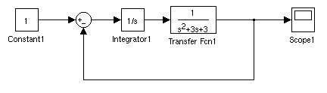 Схема

Переходный процесс (замкнутой системы)
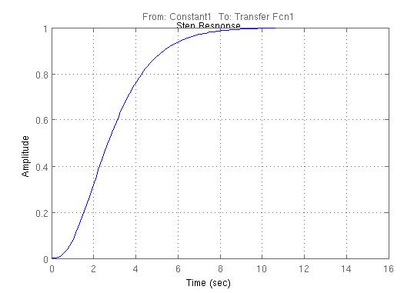

Графики ЛАЧХ, ЛФЧХ

разомкнутой системы:
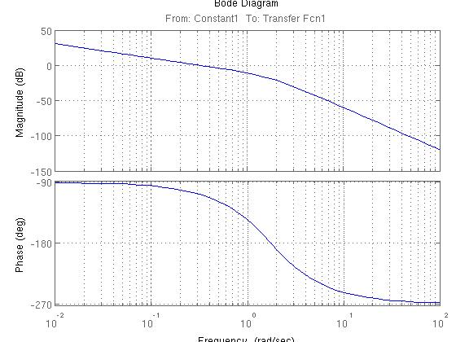

Вывод:

Система является устойчивой. Это видно на переходной характеристике, а также это подтверждает критерий Найквиста – Михайлова, поскольку при пересечении ЛАЧХ оси абсцисс ЛФЧХ находится выше -180 градусов.

замкнутой системы:
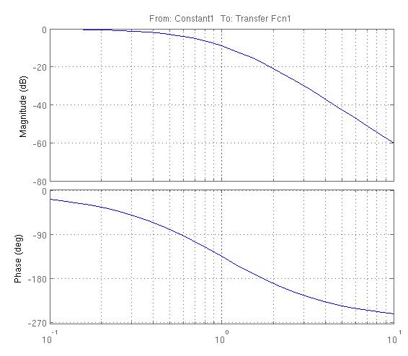

(2)
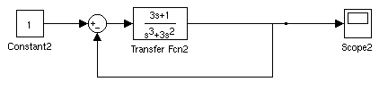 Схема

Переходный процесс (замкнутой системы)

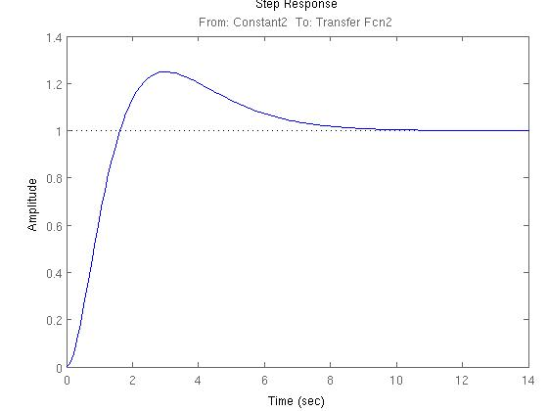

Графики ЛАЧХ, ЛФЧХ

разомкнутой системы:

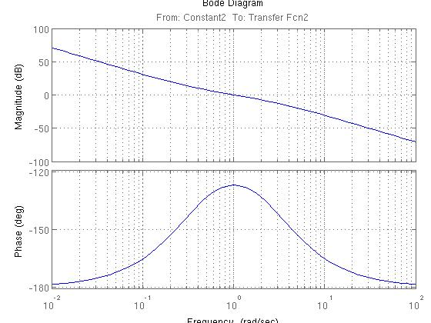

Вывод:

Система является устойчивой. Это видно на переходной характеристике, а также это подтверждает критерий Найквиста – Михайлова, поскольку при пересечении ЛАЧХ оси абсцисс ЛФЧХ находится выше -180 градусов, и стремится к этой величине сверху.

замкнутой системы:
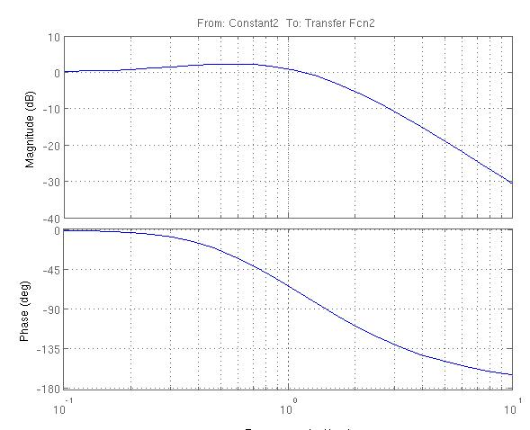

(3)

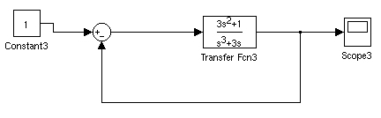 Схема

Переходный процесс (замкнутой системы)

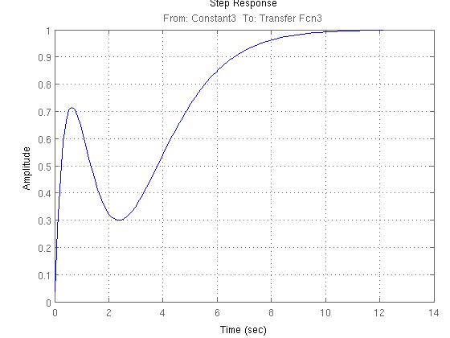

Графики ЛАЧХ, ЛФЧХ

разомкнутой системы:
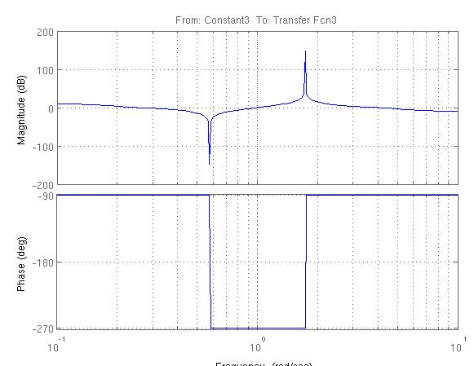

Вывод:

Система является устойчивой. Это видно на переходной характеристике, а также это подтверждает критерий Найквиста – Михайлова.
Формулировка критерия Найквиста. Для замкнутой системы необходимо и достаточно, чтобы на частотах, где ЛАЧХ положительна, ЛФЧХ разомкнутой системы не пересекала прямую параллельную оси абсцисс и проходящую через значение (-180̊) или пересекала ее четное число раз.

замкнутой системы:
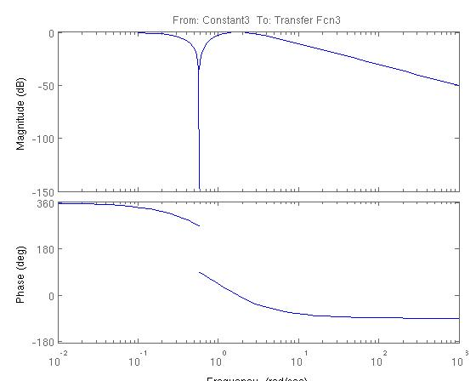

(4)
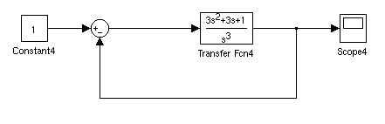 Схема

Переходный процесс (замкнутой системы)

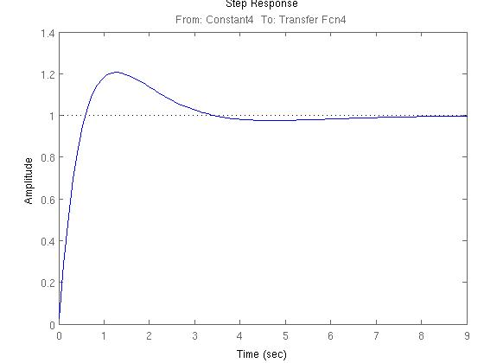

Графики ЛАЧХ, ЛФЧХ

разомкнутой системы:

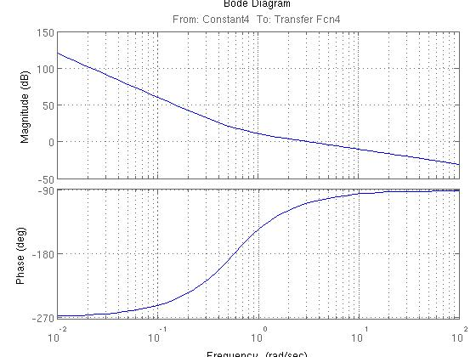

Вывод:

Система является устойчивой. Это видно на переходной характеристике, а также это подтверждает критерий Найквиста – Михайлова, поскольку при пересечении ЛАЧХ оси абсцисс ЛФЧХ находится выше -180 градусов.

замкнутой системы:
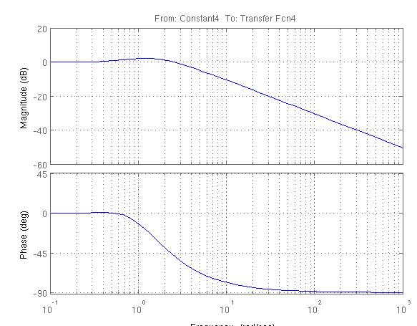

- Убедиться, что система неустойчива

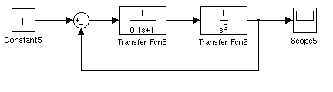 Схема

Характеристическое ур-ие: 1 + w1(s)*w2(s) = 0;
Корни: x = -0.9217; x = 0.46 + 3.2i; x = 0.46 – 3.26i; => система неустойчива.
(Mathcad)

Переходный процесс

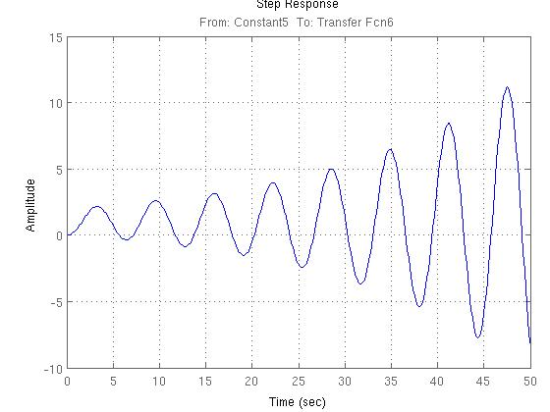

Графики ЛАЧХ, ЛФЧХ

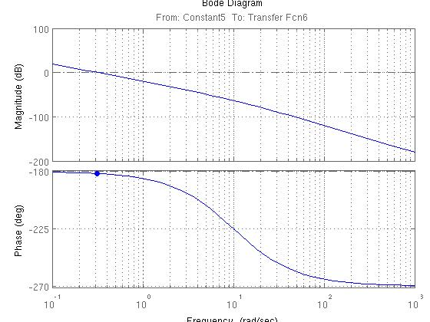

Вывод:

Система является неустойчивой. Это видно на переходной характеристике, а также это подтверждает критерий Найквиста – Михайлова, поскольку при пересечении ЛАЧХ оси абсцисс ЛФЧХ находится ниже -180 градусов.

Если изменять коэффициент k, то система останется неустойчивой. Об этом можно судить по переходному процессу (который качественно остается прежним с изменением k). Значит система структурно неустойчива.

- Подбор коэффициента усиления

Характеристическое ур-ие: 1 + w1(s)*w2(s) = 0;

Корни (Mathcad): -10.41
-0.591+ 2.7i => система устойчива
-0.591 - 2.7i

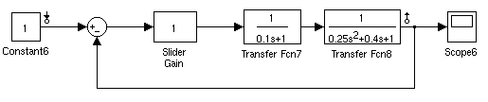 Схема

Переходный процесс
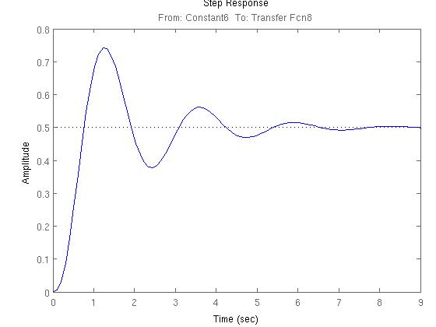

Графики ЛАЧХ, ЛФЧХ

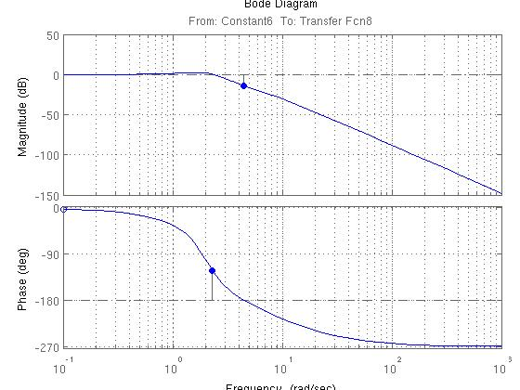

Из графиков выше видно, что система устойчива.
Запас устойчивости по амплитуде: 13.6 дБ
Запас устойчивости по фазе: 57.8 ̊

Теперь варьируем значение коэффициента усиления:
и при к=4.7999 получаем:

Переходный процесс

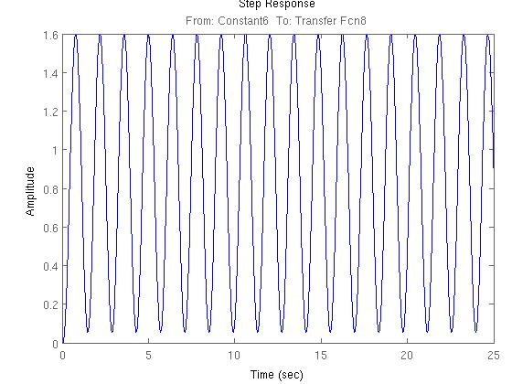

Корни характеристического уравнения принимают вид:

-11.59
-0.0001 - 4.47i (Mathcad)
-0.0001 + 4.47i

То есть имеем два сопряженных корня на мнимой оси. (Система на границе устойчивости)

Графики ЛАЧХ, ЛФЧХ

разомкнутой системы:

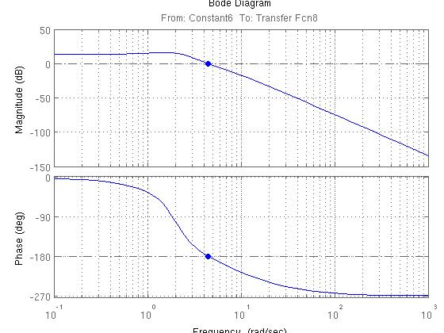

замкнутой системы:
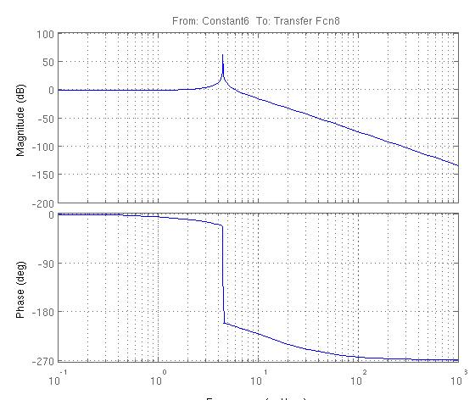

Теперь система находится на границе устойчивости, при этом коэффициент усиления равен = 4.7999

Свойство годографа Найквиста

Наличие корней на границе устойчивости приводит к устремлению годографа в ∞ и приращению его фазы на -180°.

Теперь изменяем величину коэффициента демпфирования...

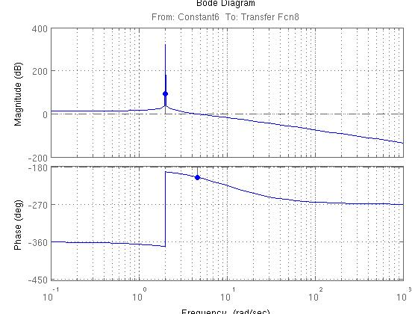ξ = 0 (неустойчива)

ξ = 0.4 (на границе)

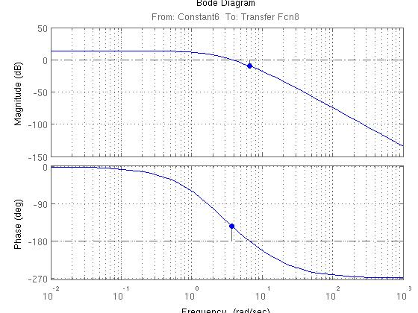ξ = 1 (устойчива)

Из графиков видно, что с увеличением ξ система становится чуть более устойчивой.

Общие выводы по работе

В работе нужно было определить влияние параметров системы на ее устойчивость, проверить устойчивость системы и определить запасы устойчивости.

Устойчивость можно проверить
- по корням характеристического уравнения (по Ляпунову):
- все корни в левой полуплоскости (система устойчива)
- хоть 1 корень в правой полуплоскости (система неустойчива)
- корень лежит на мнимой оси (граница устойчивости)

- по виду переходного процесса
- затухающие колебания (устойчива)
- незатухающие с ростом амплитуды (неустойчива)
- незатухающие (граница устойчивости)

- по ЛАФЧХ (критерий Найквиста-Михайлова)

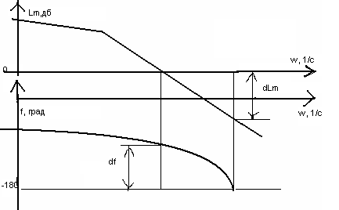
Система будет устойчива, если ордината логарифмической фазо-частотной характеристики на частоте среза ωср системы по абсолютной величине меньше, чем 180°

df – запас по фазе
dLm – запас по амплитуде

- другими способами, не рассматриваемыми при выполнении работы.

